编号：652122-0097 ●复查 〇新发现

第四次全国文物普查不可移动文物登记表
石窟寺及石刻

名 称 | 二塘沟东岩画
省（自治区、直辖市） |  |  |  |  | 新疆维吾尔自治区
市（地区、州、盟） |  |  |  | 吐鲁番市
县（区、市、旗） |  |  | 鄯善县
调查人（签字） |  | 向贤彪，孙刚，尉鹏程 |  |  |  | 日期 | 2024.11.07
审定人（签字） |  | 李伟 |  |  |  | 日期 | 2026.04.29
抽查人（签字） |  |  |  |  |  | 日期

第四次全国文物普查领导小组办公室 制
第四次全国文物普查不可移动文物登记表（石窟寺及石刻）
名 称 | 二塘沟东岩画 |  |  |  |  |  |  |  | 代码
地址及位置 | 新疆维吾尔自治区吐鲁番市鄯善县连木沁镇汗都坎村二塘沟沟东，东距G312国道约100米，北距托万买里约500米，西、南靠山地。
 | 迁移情况 |  |  | 是否整体迁移并在新迁址占有独立地域范围  〇是 ●否
 | 变更消失情况 |  |  | 是否存在变更为可移动文物或消失的情况  〇变更为可移动文物 〇消失 ●否
本体边界坐标 | 序号 | 分组 |  | 测点类型 | 纬度 |  |  | 经度 |  |  | 海拔高程 |  |  | 测点（边界）说明
 | 1 | 1 |  | 标志点 | 43°15′57.0632″ |  |  | 89°55′34.4874″ |  |  | 1361.2088米 |  |  | 二塘沟东岩画保护标志点
 | 2 | 1 |  | 中心点 | 43°15′059.3208″ |  |  | 89°55′036.0932″ |  |  | 1361.4682米 |  |  | 本体范围1中心点
 | 3 | 1 |  | 边界点 | 43°15′059.2621″ |  |  | 89°55′036.0087″ |  |  | 1361.591米 |  |  | 南边界点
 | 4 | 1 |  | 边界点 | 43°15′059.2647″ |  |  | 89°55′036.1825″ |  |  | 1361.6928米 |  |  | 东南边界点
 | 5 | 1 |  | 边界点 | 43°15′059.3799″ |  |  | 89°55′036.1801″ |  |  | 1361.5987米 |  |  | 东北边界点
 | 6 | 1 |  | 边界点 | 43°15′059.3764″ |  |  | 89°55′036.0014″ |  |  | 1361.355米 |  |  | 西北边界点
面 积 | 14.08 平方米
文物级别 | 〇全国重点文物保护单位 〇省级文物保护单位 ●市级和县级文物保护单位 〇尚未核定公布为文物保护单位的不可移动文物 〇未认定
 | 所属文物保护单位名称 |  |  |  | 二塘沟东岩画
保护区划 | 是否已公布保护范围 |  |  |  | 〇是 ●否
 | 是否已公布建设控制地带 |  |  |  | 〇是 ●否
年 代 | 春秋至汉
统计年代 | □旧石器时代 □新石器时代 ☑夏商周（含春秋） ☑战国秦汉 □三国两晋南北朝 □隋唐五代十国 □宋辽西夏金元 □明代 □清代 □不详
类 别 | 〇石窟寺 〇摩崖石刻 〇碑刻 〇石雕 ●岩画
所 有 权 | ☑国家所有 □集体所有 □私人所有
 | 产权单位（人） |  | 鄯善县文化体育广播电视和旅游局（文物局）
使用情况 | 使用单位（人） |  | 鄯善县文化体育广播电视和旅游局（文物局） |  |  |  | 上级管理机构 |  |  | 鄯善县人民政府
 | 所属行业、系统 |  | ☑文化 □军队 □教育 □宗教 □农业 □工业 □商业 □其他
 | 开放状况 |  | ●开放 〇未开放
 | 使用用途 |  | □办公场所 □开放参观 □宗教活动 □军事设施 □工农业生产 □商业用途 □居住场所 □教育场所 ☑无人使用 □其他用途
文物构成 | 本体文物 |  | 序号 | 分组 |  | 名称 |  |  |  |  | 类别 |  | 面积 |  | 数量
 |  |  | 1 | 1 |  | 二塘沟东岩画 |  |  |  |  | 岩画 |  | 14.08平方米 |  | 1
 | 附属文物 |  | 序号 | 分组 |  | 名称（类别） |  |  |  |  |  |  | 面积（数量）
简 介 | 二塘沟东岩画地处新疆维吾尔自治区吐鲁番市鄯善县连木沁镇汗都坎村二塘沟沟东，位于鄯善县人民政府西北方向50.0千米处。东距G312国道约100米，北距托万买里约500米，西、南靠山地。其周边环境存在多处同时期的墓葬群，共同构成了该区域独特的文化遗存。该岩画本体边界面积为14.08平方米。根据考古学判断，其年代为春秋至汉代。该岩画集中刻画在一块长1.7米、高1.1米的天然石块上，共雕凿有10只羊的形象，其中以大角山羊为主。具体分布为：该石块西南面刻有5只大角羊，其中最大的一只长0.14米、高0.15米；岩石西面亦刻有5只羊的图案。岩画整体保存状况一般。二塘沟东岩画作为该地区春秋至汉代的重要文化遗存，其图像内容，特别是大角山羊的刻画，生动地反映了当时居民的生产生活方式、审美观念与精神世界。岩画与周边的墓葬群共同构成独特的考古学景观，为研究古丝绸之路沿线早期人类的活动模式、社会结构演变和文化交流提供了宝贵的实物资料，在历史学、艺术学和民族学研究方面具有重要的学术价值和文化意义。2025年2月16日鄯善县人民政府公布为县级文物保护单位。该岩画点于2009年6月由吐鲁番地区第三次全国文物普查队首次调查、发现并建立档案；2024年11月，吐鲁番市第四次全国文物普查工作队对该文物点进行了复查登记。该岩画原址因2014年修建水库故进行了搬迁，本体搬迁至鄯善县城，政府综合楼纪检委门口绿化带内。
保存状况 | 现状评估 |  | 〇好 〇较好 ●一般 〇较差 〇差
 | 保护措施  （三普以来已完成） |  | □编制保护规划 □开展考古工作 ☑日常保养维护 □抢险加固 □保护修缮 ☑建设保护性设施 □实施“三防”工程
 | 影响因素 |  | □地震 □水灾 □火灾 □污染 □雷电 ☑风灾 □泥石流 ☑雨雪 ☑生物破坏 ☑沙漠化 □生产生活活动 □盗掘盗窃 □其他因素
专题类别 | 是否已经列为以下名录、规划和数据库  □革命文物名录 □世界文化遗产（及双遗产的文化部分） □大运河规划体系 □长城资源系统
其他名录 | 是否列入以下名录、称号  □中国重要农业文化遗产 □中华老字号 □国家工业遗产 □中央企业工业文化遗产
审核意见 | 核查通过
抽查结论
备 注

本体边界坐标测点登记表
编号 | 分组 | 测点类型 | 坐 标 |  |  | 测点说明 | 备 注
 |  |  | 纬 度 | 经 度 | 海拔高程
1 | 1 | 标志点 | 43°15′57.0632″ | 89°55′34.4874″ | 1361.2088米 | 二塘沟东岩画保护标志点 | 二塘沟东岩画保护标志点
2 | 1 | 中心点 | 43°15′059.3208″ | 89°55′036.0932″ | 1361.4682米 | 本体范围1中心点 | 本体范围1中心点
3 | 1 | 边界点 | 43°15′059.2621″ | 89°55′036.0087″ | 1361.591米 | 南边界点 | 南边界点
4 | 1 | 边界点 | 43°15′059.2647″ | 89°55′036.1825″ | 1361.6928米 | 东南边界点 | 东南边界点
5 | 1 | 边界点 | 43°15′059.3799″ | 89°55′036.1801″ | 1361.5987米 | 东北边界点 | 东北边界点
6 | 1 | 边界点 | 43°15′059.3764″ | 89°55′036.0014″ | 1361.355米 | 西北边界点 | 西北边界点
第1 页 共 1页

标本登记表
序号 | 名称 | 编号 | 质 地 | 年 代 | 照片编号 | 保存地点 | 备 注

第 1页 共1页

其他资料登记表
序 号 | 名 称 | 编 号 | 类 别 | 数 量 | 保 存 地 点 | 备 注
1 | 关于公布县级文物保护单位的通知 | 652122-0097-L00001 | 其他 | 1 | 鄯善县文化体育广播电视和旅游局（文物局） | 鄯政发【2025】6号 111号
第1 页 共1页

图纸编号：652122-0097-T00001

图纸册页

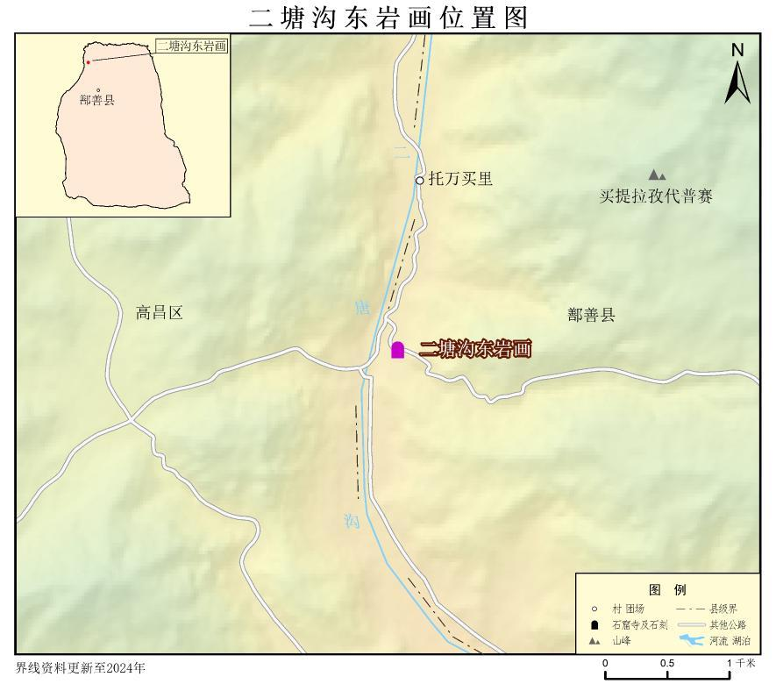
序 号：1
名 称 | 二塘沟东岩画位置图
图 号 | T00001 | 比 例 | 1：50000
绘 制 人 | 王易婷，陈雪华 | 绘制时间 | 2025.07.31
第 1页 共 2页

图纸编号：652122-0097-T00002

图纸册页

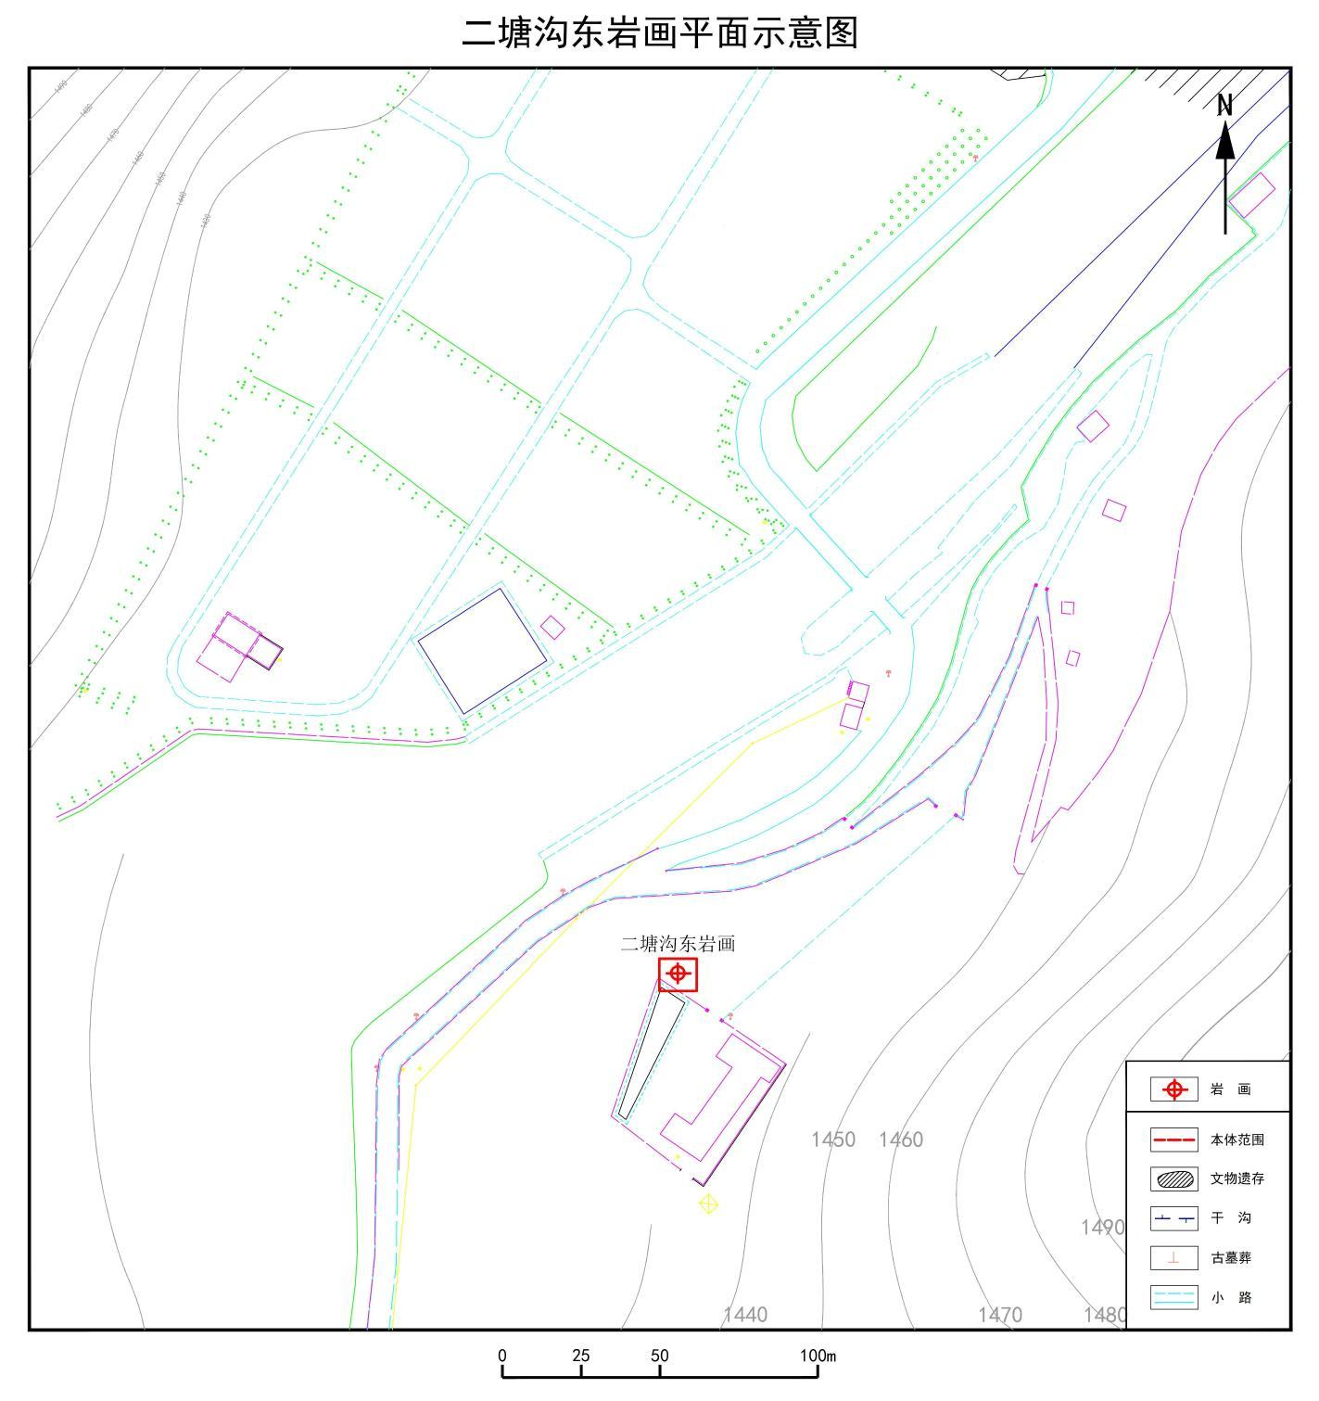
序 号：2
名 称 | 二塘沟东岩画平面示意图
图 号 | T00002 | 比 例 | 1:1000
绘 制 人 | 蒋金国 | 绘制时间 | 2025.08.01
第 2页 共 2页

照片编号：652122-0097-Z00001

照片册页

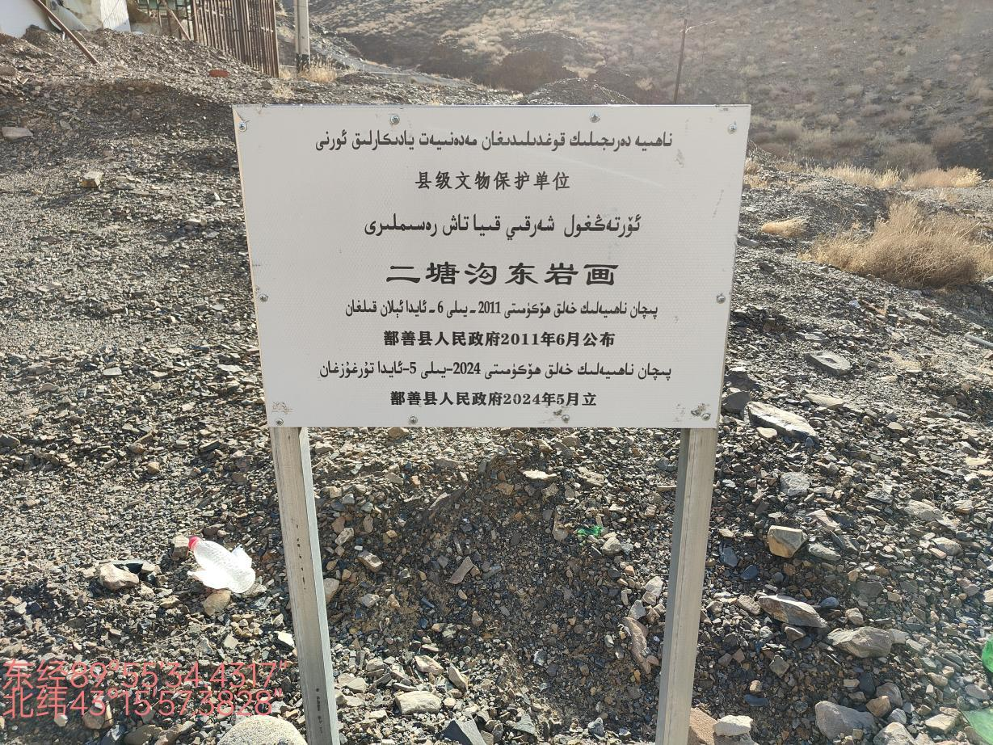
序 号：1
名 称 | 文保碑 | 照 片 号 | Z00001 | 底 片 号
摄 影 者 | 向贤彪 | 拍摄时间 | 2024.11.07 | 拍摄方位 | 东向西
文字说明 | 无
第 1 页 共 10 页

照片编号：652122-0097-Z00002

照片册页


序 号：2
名 称 | 文保碑 | 照 片 号 | Z00002 | 底 片 号
摄 影 者 | 向贤彪 | 拍摄时间 | 2024.11.07 | 拍摄方位 | 东向西
文字说明 | 无
第 2 页 共 10 页

照片编号：652122-0097-Z00003

照片册页

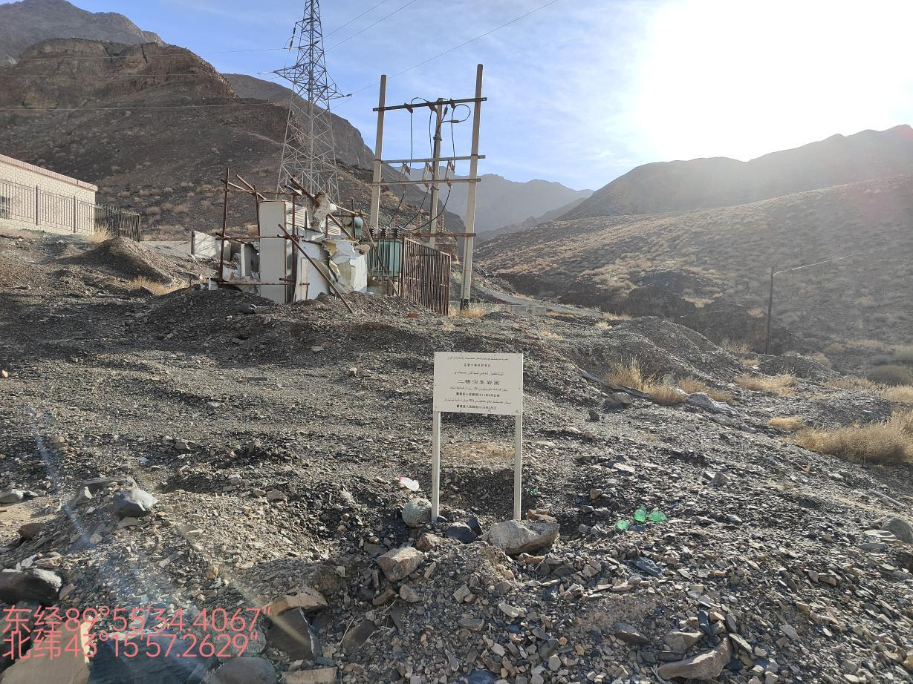
序 号：3
名 称 | 远景 | 照 片 号 | Z00003 | 底 片 号
摄 影 者 | 向贤彪 | 拍摄时间 | 2024.11.07 | 拍摄方位 | 东向西
文字说明 | 现状
第 3 页 共 10 页

照片编号：652122-0097-Z00004

照片册页

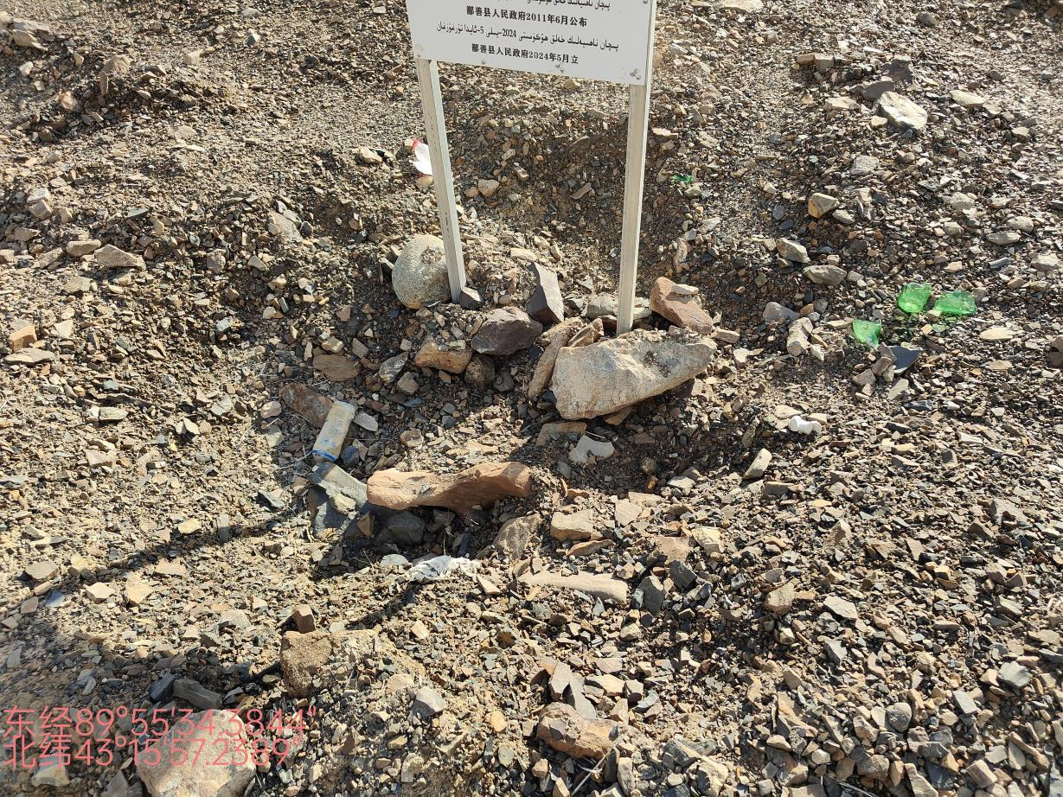
序 号：4
名 称 | 坑 | 照 片 号 | Z00004 | 底 片 号
摄 影 者 | 向贤彪 | 拍摄时间 | 2024.11.07 | 拍摄方位 | 自西向东
文字说明 | 与三普视角一致，岩画原址，该岩画因建设水库进行了搬迁
第 4 页 共 10 页

照片编号：652122-0097-Z00005

照片册页

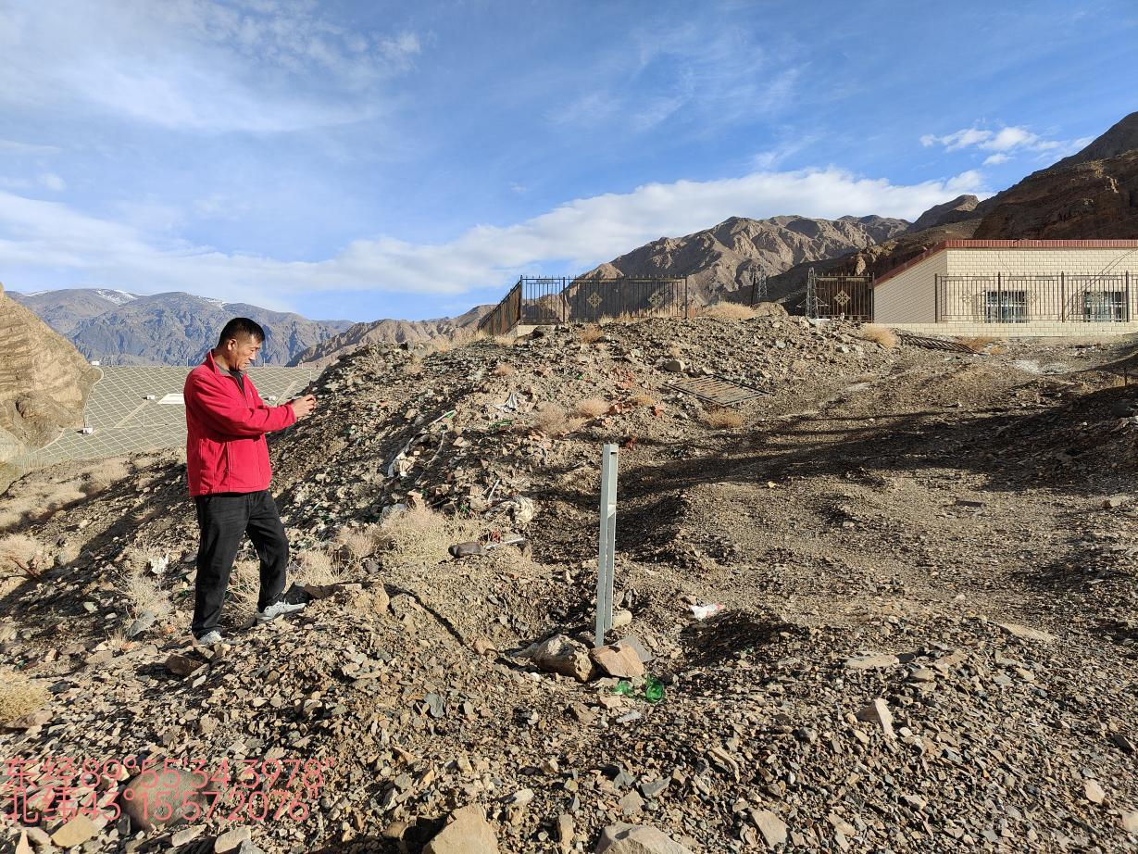
序 号：5
名 称 | 环境 | 照 片 号 | Z00005 | 底 片 号
摄 影 者 | 向贤彪 | 拍摄时间 | 2024.11.07 | 拍摄方位 | 南向北
文字说明 | 无
第 5 页 共 10 页

照片编号：652122-0097-Z00006

照片册页

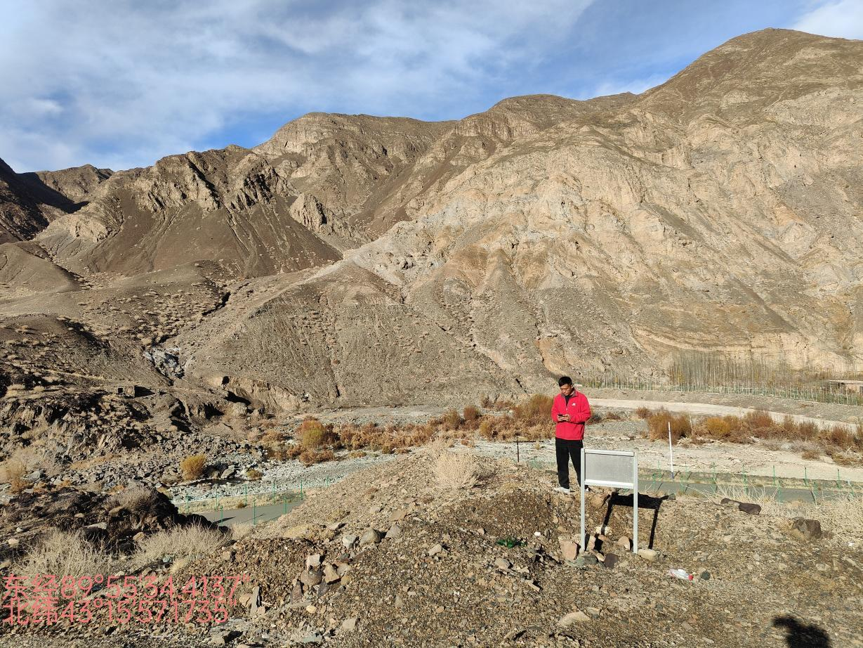
序 号：6
名 称 | 现状 | 照 片 号 | Z00006 | 底 片 号
摄 影 者 | 向贤彪 | 拍摄时间 | 2024.11.07 | 拍摄方位 | 东向西
文字说明 | 无
第 6 页 共 10 页

照片编号：652122-0097-Z00007

照片册页

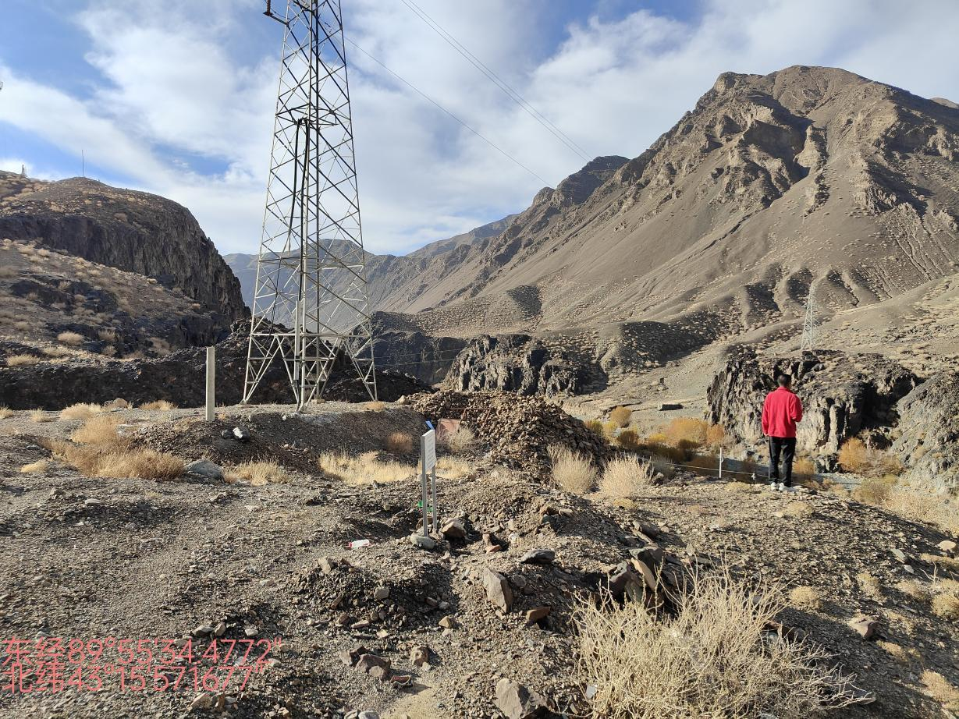
序 号：7
名 称 | 现状 | 照 片 号 | Z00007 | 底 片 号
摄 影 者 | 向贤彪 | 拍摄时间 | 2024.11.07 | 拍摄方位 | 自西向东
文字说明 | 无
第 7 页 共 10 页

照片编号：652122-0097-Z00008

照片册页

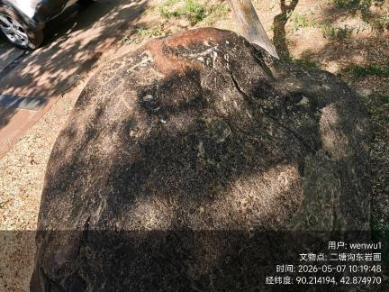
序 号：8
名 称 | 岩画本体 | 照 片 号 | Z00008 | 底 片 号
摄 影 者 | 王杰 | 拍摄时间 | 2026.05.07 | 拍摄方位 | 自西向东
文字说明 | 搬迁后的岩画
第 8 页 共 10 页

照片编号：652122-0097-Z00009

照片册页

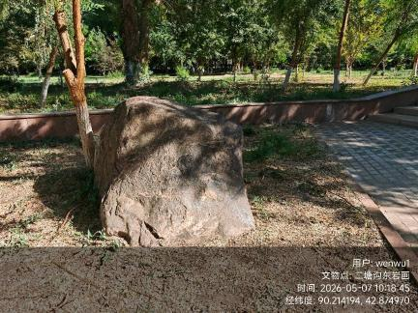
序 号：9
名 称 | 岩画本体 | 照 片 号 | Z00009 | 底 片 号
摄 影 者 | 王杰 | 拍摄时间 | 2026.05.07 | 拍摄方位 | 自南向北
文字说明 | 搬迁后的岩画，位置在鄯善县政府综合楼，纪检委门口
第 9 页 共 10 页

照片编号：652122-0097-Z00010

照片册页

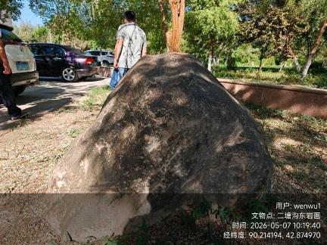
序 号：10
名 称 | 岩画本体 | 照 片 号 | Z00010 | 底 片 号
摄 影 者 | 王杰 | 拍摄时间 | 2026.05.07 | 拍摄方位 | 自东向西
文字说明 | 搬迁后的岩画
第 10 页 共 10 页

